**智能电话语音查询系统V1.0**

**设**

**计**

**说**

**明**

**书**

1.系统概述

智能电话语音查询系统是一个集电话语音服务、传真服务、人工服务等为一体的多功能综合性系统。它集成了当前世界先进的电话语音技术、通讯技术、电信网络交换技术、计算机网络技术和数据库管理技术等，具备很强的容错能力和实时处理能力。平台的开放性和模块化设计可使系统根据实际的需求进行灵活的配置，并能平滑升级。本系统采用基于微机和语音卡的技术方案和作者在语音查询系统的实现中充分利于了UNICALL平台的多服务特性、开放性、实时性、可靠性和模块可灵活配置等特性，使得本系统具有如下的一些特色：

A. 系统实施成本低：

系统实施只需要通用 PC 和少量的语音卡，而同时计算机技术的飞速发展，PC 机的价格得到大幅度降低，使得系统的实施成本大大降低。

B. 高可靠性：

系统采用磁盘阵列技术、主从服务器备份技术、软件功能分布技术和硬件功能分布技术实现系统的高可靠性。

C. 可扩展性：

服务器和前端工作站采用了分散分级的主从式结构，使系统在主从端都可以根据需要采用不同的配置。采用开放式的设计思想，使系统可以不断引进新的软件和硬件技术，进行功能的扩展。

D. 全天候服务：

系统具有自动应答服务功能可为用户提供一天24小时的不间断服务。

2.系统设计说明

2.1 系统体系结构

系统组成如下图所示:

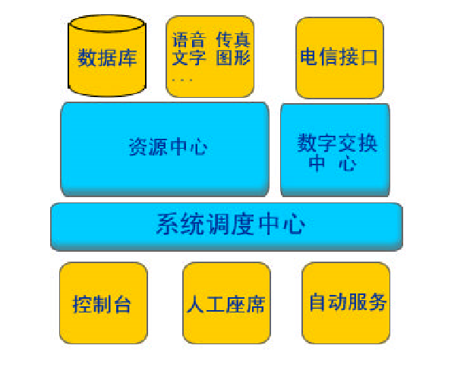

2.2系统的总体设计

本文采用基于语音卡的呼叫服务中心解决方案，即利用CTI构件（语音卡、传真卡、座席卡、总线适配卡等）来完成电话系统的功能。其基本思想是在微机平台上集成各种功能的语音处理卡，完成通信接口、语音处理、传真处理、座席转接等功能，再结合外部的计算机网络实现各种应用系统的需求。

2.2.1系统的总体结构

系统主要分为CTI服务器、班长监控台、普通座席、录音系统和报表模块五个部分，其总体结构见图。

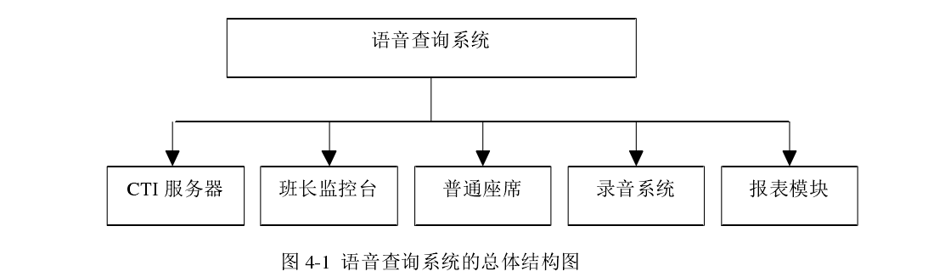

2.2.2各模块的详细功能

(1)CTI 服务器

CTI服务器由系统维护、远程监视接口、CTI模块、IVR模块及ACD模块等多个子模块构成。

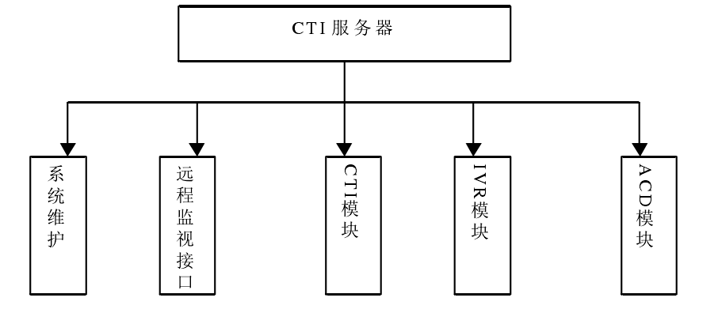

1. ACD 自动分配模块

ACD自动分配模块主要完成自动为每个呼叫进行智能路由分配、排队的功能。当受理客户的来话业务时，如果对来话的业务不熟悉，可以由班长把话路强行转接到班长座席的线路上。系统提供以下路由策略：

A. 轮循座席路由规则

B. 平均分配路由规则

C. 无应答呼叫转移路由规则

2. CTI 服务器动态监视模块

CTI语音服务器动态监视模块提供对各个语音通道的动态监视功能，系统可以动态的反映各个通道的主叫号码和DTMF码，可以动态显示出各个通道的服务状态，系统动态的反映各个通道是否在进行IVR语音服务，以及IVR服务器的菜单编号，也可以监视各个通道是否在进行人工服务，以及人工服务的业务代表姓名。动态监视模块可以动态反映业务代表的申请切换、三方通话、强制切换等操作的具体进程。模块可以动态的监视业务代表之间的信息传递。所有业务代表之间传递的信息模块均可以进行动态的监视。

3. 系统提示导向语音录制、管理模块

系统对IVR语音服务过程中的提示导向语音具有录制，管理功能。提供对录音的录制、回放、删除等功能，系统采用数据表的方法对导向提示等IVR语音进行管理。可以动态的对系统的提示、导向语音进行修改。

4. 语音服务器消息响应模块

语音服务器对座席电话发送过来的消息进行分析，响应。根据座席电话发送的消息完成电话通道的转接、挂断、监听等功能。

5. CTI 语音服务器服务日志记录模块

CTI语音服务器服务日志记录模块主要完成CTI服务器的日志记录工作，模块对服务器的启动以及系统IVR语音服务和CTI服务器转接人工座席的日志进行详细的记录。

6. 座席电话消息响应模块

座席电话的消息响应模块主要完成向cti服务器发出请求和响应cti语音服务器的消息。座席电话会向cti服务器发出申请切换，强制切换，挂断，监听等请求，cti语音服务器模块根据座席电话的请求进行响应。

7. CTI 模块

CTI模块主要完成电话的信号音检测、主叫号码接收、接续、转接、提机、挂机、发忙音、震铃信号、监听等功能。信号音检测：主要完成DTMF码检测、线路震铃信号检测、线路忙音信号音检测、放音情况检测。

主叫号码接收：如果电信局能够提供来电显示业务服务，模块根据DTMF的发送情况，在第一次震铃信号和第二次震铃信号之间，完成主叫号码的接收。

提机：模块检测到线路上的震铃信号后，进行主叫号码的接收，在完成主叫号码的接收以后，系统进行提机操作。

挂机：模块在检测到线路上的忙音信号以后，模块在该通道上进行挂机操作。

8. IVR 模块

按照规范的服务流程，建立交互式语音应答系统，通过提示语音为来话客户提供一个选择服务的流程，引导用户获取语音服务。在交互式语音应答过程中，电话接通后，自动进入ACD系统，进行呼叫自动分配，选择适当的人工座席为客户提供服务。

通过IVR语音导航，系统自动提示接通电话的人工座席的工号。

当系统遇忙或无人值班时，系统将进行自动语音提示。

(2)普通座席模块

普通座席模块主要完电话的登录系统、暂停服务、退出系统、接听、挂机、转接、代接电话等功能。

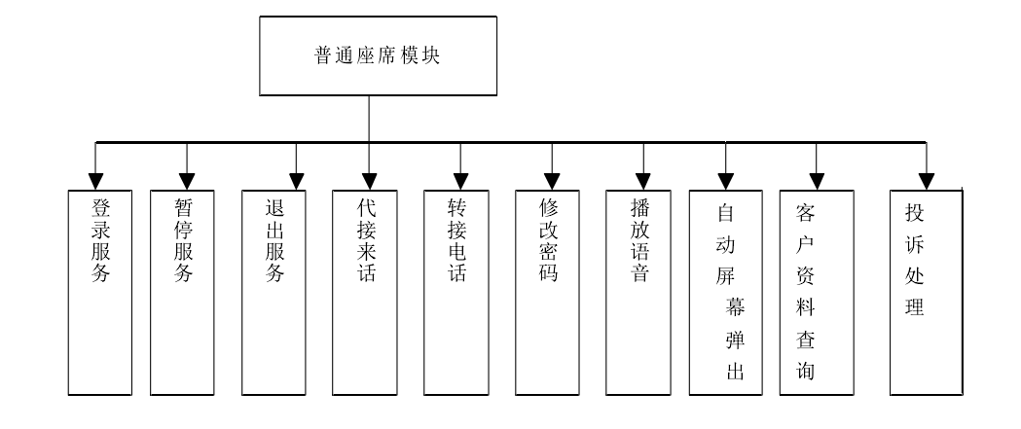

座席工作状态设置：座席状态可以设置为：在线繁忙，在线空闲，离线，人工示忙，暂离岗位。

同屏弹出：座席软件收到CTI服务器传来的主叫号码，根据系统的资料，同屏弹出客户的资料。

历史服务系统查询：可以按照主叫号码、客户名称查询旅客的服务记录

客户资料管理：对系统生成的客户资料进行管理。

常旅客系统接口：

按金鹰卡号从常旅客系统查询旅客资料

按旅客姓名从常旅客系统查询旅客资料

按身份证号码从常旅客系统查询旅客资料

普通座席业务代表可以通过电话键盘上的挂断按键，完成对与当前座席连接在一起的外线的挂断功能，语音卡释放出当前通道。

普通座席业务代表（甲方）在不能很好的进行服务时，或由于其他原因需要将外线转接到其他业务代表时，可以向其他的业务代表（乙方）申请切换，将正在进行的服务申请转接到另一方（乙方）。选择要进行申请转接的业务代表，通过在电话机上的轻按电话机的叉璜，申请方的电话机向CTI服务器发送一个请求，CTI服务器会将该消息转发到另一发（乙方），另一方（乙方）根据自己的情况可以选择是否同意进行转接，当乙方同意转接时，乙方电话机向CTI服务器发送一条消息，表示同意进行线路切换，CTI服务器会自动将线路从甲方切换到乙方，整个过程非常迅速、平稳，客户不会有不好的感觉。如果乙方选择不同意进行线路切换，CTI服务器将会返回给乙方一条消息，申请切换失败。

(3)班长监控台

班长座席CTI模块除了能完成普通座席模块的电话的接听、挂机、申请转接等功能外,还能完成班长座席特有的功能:监听和强制切换。

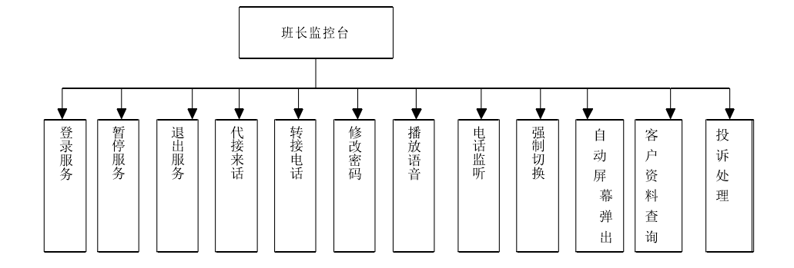

班长席业务代表（甲方）在特定的情况下需要进行监听操作时，可以在任何时候对任意普通座席进行监听（普通座席不知道自己处于被监听的状况）。班长席业务代表（甲方）可以先选择一个想监听的分机号，然后通过选择语音菜单，这时班长席业务代表（甲方）所在的电话机会向CTI服务器发送一个消息，CTI服务器在解析了消息后可确定当前消息传递者的系统权限和被监听的普通座席号，然后再将班长座席所在的线路和被监听座席线路连通进行监听操作。整个监听过程非常迅速、平稳，班长席业务代表（甲方）不需要向被监听座席进行任何申请，客户和座席不会发现通话被监听，并且被监听方完全不知道自己处于被监状况下。

强制转换功能是班长席CTI模块的一重要功能。通过强制转换功能，班长席业务代表（甲方）可在任何时候对任何一个普通座席进行强制切换的操作。若班长席业务代表（甲方）在特定的情况下需要进行对一普通座席进行强制切换操作时，班长席业务代表（甲方）通过语音菜单，选择强制切换服务，然后选择一个想强制切换的座席的分机号，这时班长席业务代表（甲方）所在的终端业务应用软件会向CTI服务器发送一个强制切换的消息，CTI服务器在解析了这个消息后可确定当前消息传递者的系统权限和被切换的普通座席号，这时CTI服务器会自动根据所解析出的被切换座席号查出被切换座席的端口号，然后将被切换座席线路切断，再由班长座席所在的线路与用户线路连接实现强制切换操作。整个强制切换过程非常迅速、平稳，班长席业务代表（甲方）不需要向被强制切换座席进行任何申请。

(4)录音系统

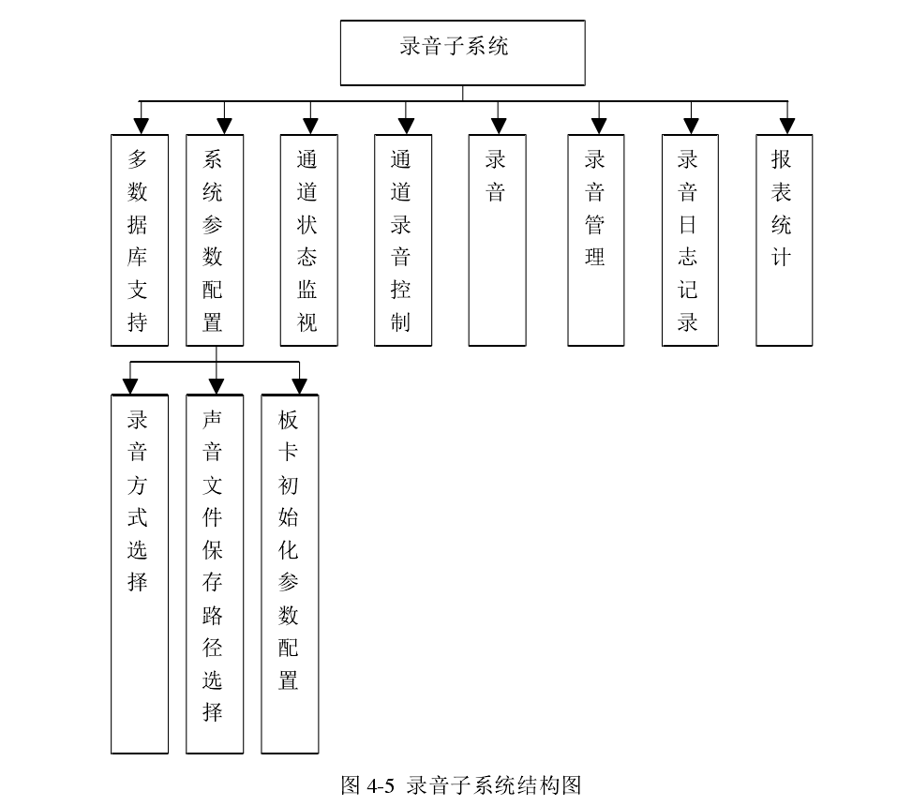

1. 通道配置

通道配置模块为系统各通道设置适当的录音模式，主要有四种模式：

A. 电话摘机：直接调用函数判断外线是否摘机，外线摘机开始录音，外线挂机停止录音；

B. 电压变化：调用函数得到当前线路实际电压值，根据电压值的范围或差值来判断线路的摘挂机状态；从而判断是否录音；

C. 声音变化：通过检测线路上的声音变化来决定是否录音；声控工作方式

的实现是通过检测在某段时间内声音的采样点(0-表示静音，1-表示非静音)，若 1 的个数小于一定的值，则可认为监测的线路静音，于是停止录音；否则，反之（对于所并接的线路没有电压变化时，就只能采用声控方式）；

D. 不采用适时录音方式；若选用此种模式，则系统不再跟踪录音，而是当用户发出录音命令时，才开始录音。

2. 录音文件保存路径选择

选择录音文件要保存的路径，实现对录音文件保存路径的改变和保存，供保存录音文件是使用。

3. 数据库类型选择

选择本系统所连接后台数据库的类型，目前本系统支持三种数据库（MSSQL SERVER、MS ACCESS、ORACLE）

4. 录音通道状态监视

监视录音通道的状态，如录音通道的名称，线路类型，业务类型，录音方式，线路状态，触发状态等；

5. 通道录音控制

根据消息响应模块解析出的消息，对指定的通道进行控制（开始录音、停止录音、开始放音、停止放音等），并保存录制好的语音文件；语音文件命名规则：业务代表姓名+业务流水号；另外还可对任意通道进行监听。

6. 录音日志记录

记录通话座席业务代表编号、录音开始时间、录音结束时间、开始录音触发事件、结束录音触发时间、声音文件名等；

7. 通道录音

调用录音函数录音；

8. 录音管理：

管理语音文件，实现语音文件的回放：

语音文件查询（可根据业务代表编号、开始时间、结束时间、触发事件等查询）；播放语音文件（包括播放、停止等）录音文件快速模糊查找功能。

9. 录音日志报表

查询录音日志信息，生成录音文件报表，并可导入EXCEL中；

10. 录音日志统计分析

以两种方式（折线图和柱状图）统计系统录音情况，为上层提供决策支持。

11. 多数据库支持

本模块实现对多种后台数据库的支持，本系统暂时支持MS SQL SERVER、MS ACCESS、ORACLE三种数据库。

12. 通道监听

本模块实现对任一通道电话的监听，系统管理员可以通过耳机或音箱直接监听到正在通话的任何一路电话的谈话内容。

2.3系统流程设计

2.3.1普通座席模块的流程设计

普通座席模块在整个语音查询系统中是一个最关键的模块，其系统流程如图所示：

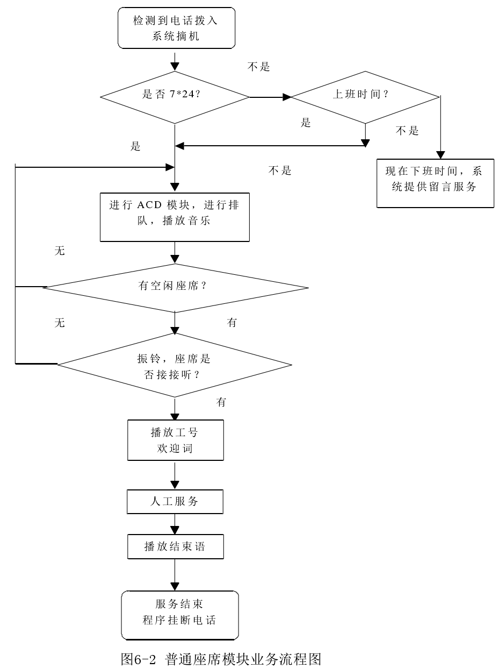

同屏弹出功能是座席接收到从CTI服务器传来一个主叫号码时，调用的一个功能，它首先根据主叫号码在售票服务系统数据库中的客户资料中进行查找，如果找到该旅客的客户资料，系统将自动弹出该旅客的资料和最新的服务记录，同时显示该用户的累计服务次数和累计订票张数。其流程如图所示：

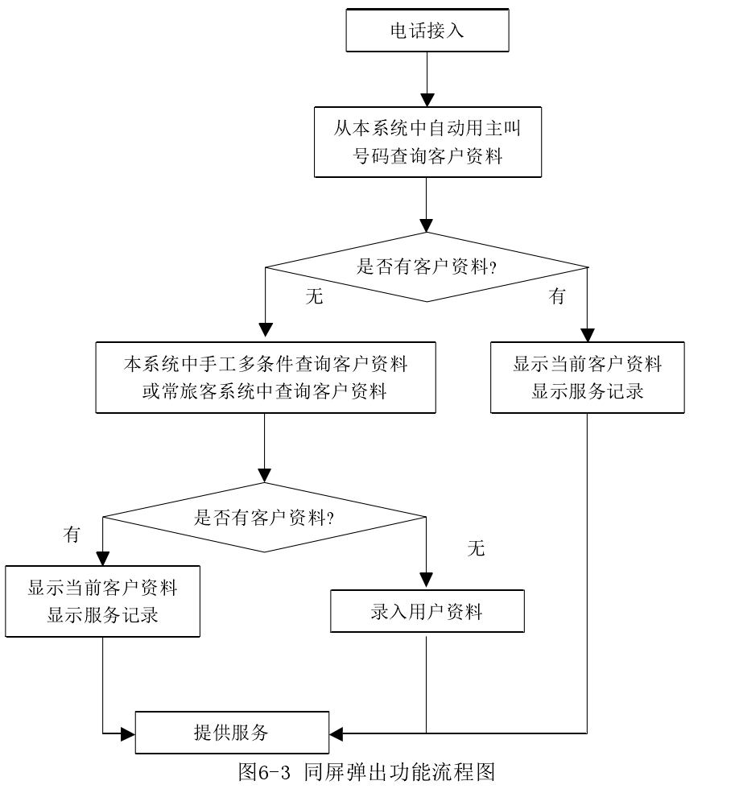

2.3.2班长座席模块的设计与实现

班长座席模块具有普通座席的所有功能之外，还包括多个特殊功能，这些特殊功能包括码表管理、机场信息管理、航班信息管理、政策法规信息管理、驻外机构资料管理、电子公告牌管理、订票人任务分配、服务类型表、人工坐席管理和无PC坐席管理等功能。

班长座席模块是系统中一个核心模块，它设计的好坏直接关系到整个系统设计的好坏。其总体流程图如图所示：

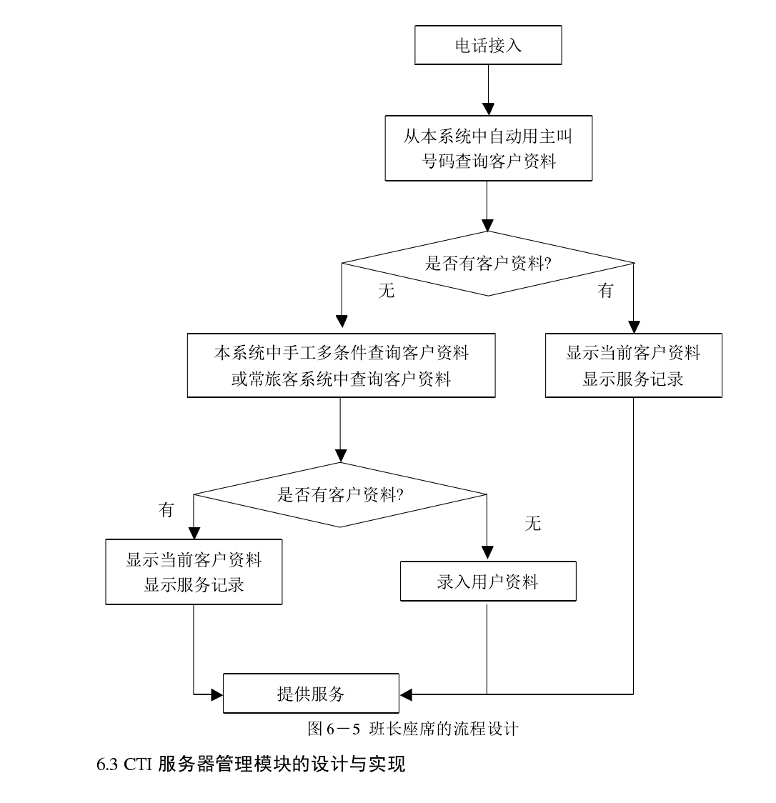

2.3.3 CTI 服务器管理模块的设计与实现

CTI 服务器管理模块主要完成对 CTI 服务器的管理功能。CTI 服务器管理模块的流程设计

